Сегодня на Ленинском проспекте, д. 131, состоялся увлекательный «Квиз» для всей семьи.
25.08.2024
Сегодня на Ленинском проспекте, д. 131, состоялся увлекательный «Квиз» для всей семьи.
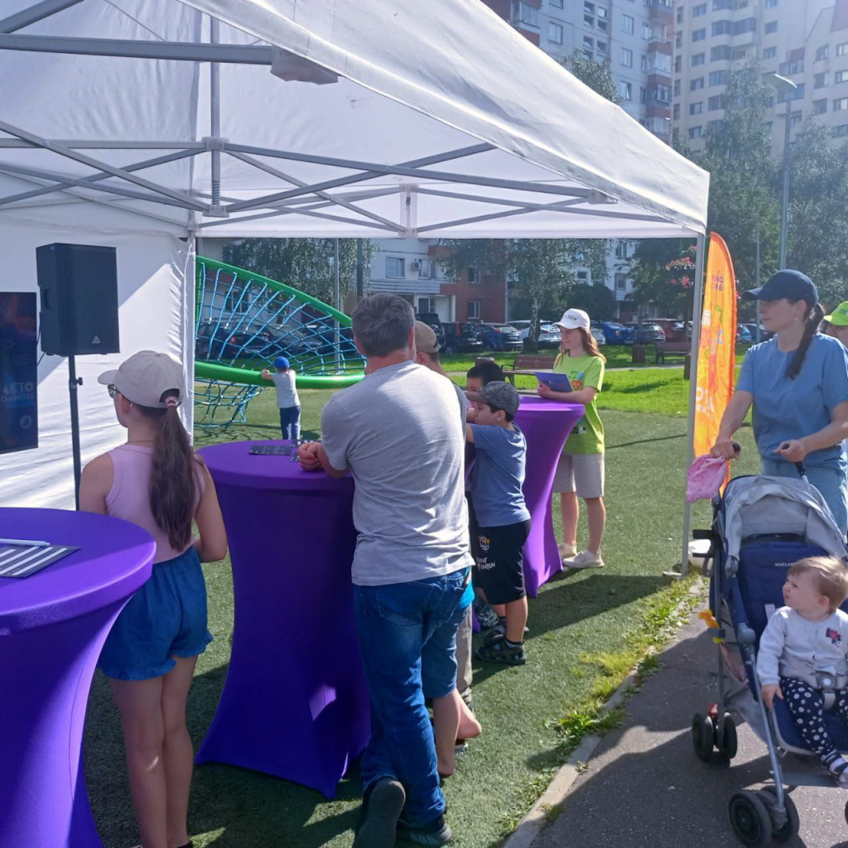
Под ярким солнцем и в отличном настроении участники проверили свои знания в различных областях, соревнуясь за призы и просто наслаждаясь веселым временем. Мероприятие собрало множество участников, как взрослых, так и детей, которые с интересом погружались в мир вопросов и ответов.
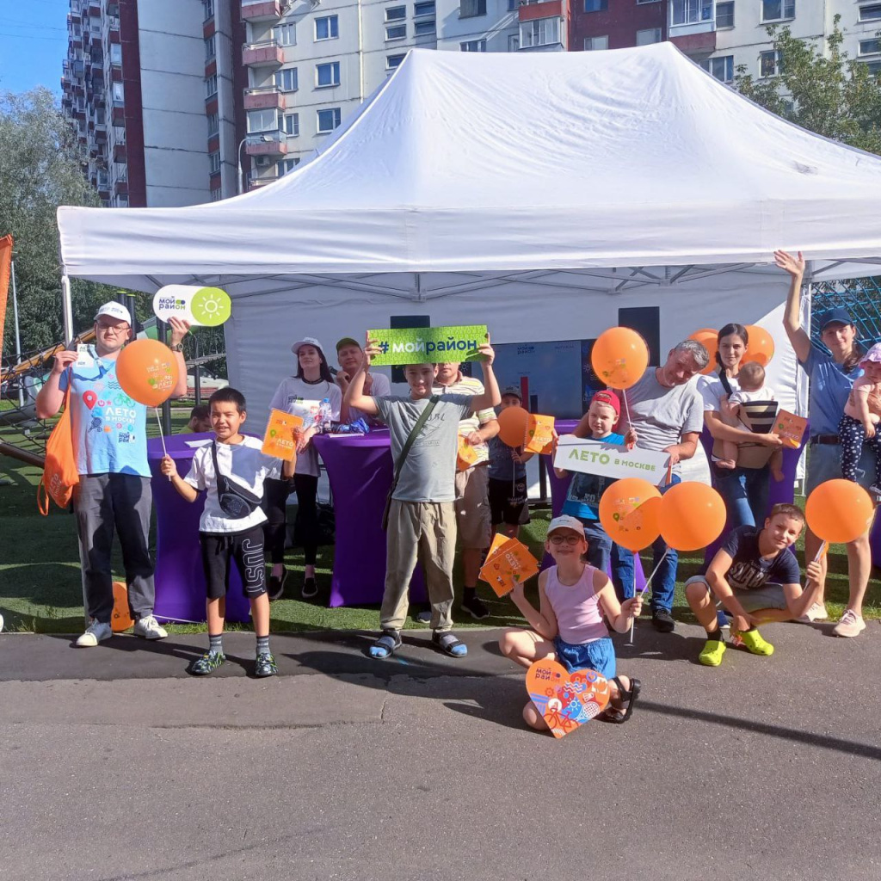
Квиз прошел в дружественной и активной атмосфере, где каждый смог проявить свои интеллектуальные способности и командный дух. В финале мероприятия все участники получили памятные подарки, а лучшие команды — призы. Спасибо всем, кто присоединился к нашему мероприятию! Ждем вас на следующих событиях.

Адрес страницы: http://teplystan.mos.ru/social-services/detail/12534430.html
Управа района Теплый Стан города Москвы

